ИЗДЕВАТЕЛЬСТВА И КИБЕРЗАПУГИВАНИЕ

Из-за издевательств вы можете чувствовать себя беспомощным, униженным, подавленным или даже склонным к суициду. Но есть способы защитить себя или своего ребенка — в школе и в Интернете — и справиться с обидчиком.

Что такое издевательства?
Издевательства — это повторяющееся агрессивное поведение, которое может быть физическим, вербальным или относительным, лично или в Интернете. Хулиганы часто безжалостны, запугивают снова и снова в течение длительного времени. Вы можете жить в постоянном страхе перед тем, где и когда хулиган нанесет следующий удар, что он сделает и как далеко зайдет.
Физическое издевательство — включает в себя бить, пинать или толкать вас (или даже просто угрожать), а также кражу, сокрытие или порчу ваших вещей, а также издевательства, домогательства или унижения.
Словесное издевательство — включает в себя обзывание, поддразнивание, насмешку, оскорбление или иное словесное оскорбление.
Запугивание в отношениях — включает в себя отказ разговаривать с вами, исключение вас из групп или занятий, распространение лжи или слухов о вас, заставляя вас делать то, чего вы не хотите делать.
Мальчики часто запугивают, используя физические угрозы и действия, в то время как девочки чаще прибегают к словесным издевательствам или запугиванию в отношениях. Но нельзя допускать никаких издевательств.

Что такое киберзапугивание?
Технологии означают, что издевательства больше не ограничиваются школьными дворами или углами улиц. Киберзапугивание может происходить где угодно, даже дома, через смартфоны, электронную почту, текстовые сообщения и социальные сети, 24 часа в сутки, с потенциально вовлечением сотен людей. Кибер-хулиганы используют цифровые технологии, чтобы запугать, запугать или унизить вас. В отличие от традиционных издевательств, киберзапугивание не требует личного контакта и не ограничивается лишь несколькими свидетелями одновременно. Также не требуется физической силы или численной силы.
Киберзапугиватели бывают самых разных форм и размеров — практически любой, у кого есть подключение к Интернету или мобильный телефон, может запугать кого-то еще, часто без необходимости раскрывать свою настоящую личность.
Кибербуллы могут мучить вас 24 часа в сутки, семь дней в неделю, и издевательства могут преследовать вас куда угодно, так что ни одно место, даже дом, никогда не будет чувствовать себя в безопасности. А с помощью нескольких щелчков мышью сотни или даже тысячи людей в Интернете могут стать свидетелями унижения.
Методы, которые дети и подростки используют для запугивания, могут быть такими же разнообразными и творческими, как и технологии, к которым у них есть доступ. Они могут варьироваться от отправки сообщений с угрозами или насмешками по электронной почте, в текстовых сообщениях, в социальных сетях или мгновенных сообщениях до взлома вашей учетной записи электронной почты или кражи вашей личности в Интернете с целью причинить вам боль и унизить вас. Некоторые кибер-хулиганы могут даже создать веб-сайт или страницу в социальных сетях, чтобы ориентироваться на вас.
Как и в случае с физическим запугиванием, киберзапугиванием подвергаются и мальчики, и девочки, но, как правило, делают это по-разному. Мальчики, как правило, запугивают, используя «секстинг» (отправку сообщений сексуального характера) или сообщения, содержащие угрозы физической расправы. С другой стороны, девушки чаще всего запугивают в Интернете, распространяя ложь и слухи, раскрывая ваши секреты или исключая вас из групп в социальных сетях, электронных писем, списков друзей и т.п. Поскольку киберзапугивание очень легко совершить, ребенок или подросток могут легко менять роли, переходя от жертвы киберзапугивания в один момент к киберзапугиванию в следующий, а затем обратно.

Последствия запугивания и киберзапугивания
Независимо от того, являетесь ли вы мишенью для хулиганов или кибер-хулиганов, результаты будут одинаковыми:
Вас заставляют чувствовать себя обиженным, злым, напуганным, беспомощным, безнадежным, изолированным, пристыженным и даже виноватым из-за того, что издевательства каким-то образом являются вашей ошибкой. Вы даже можете склоняться к суициду.
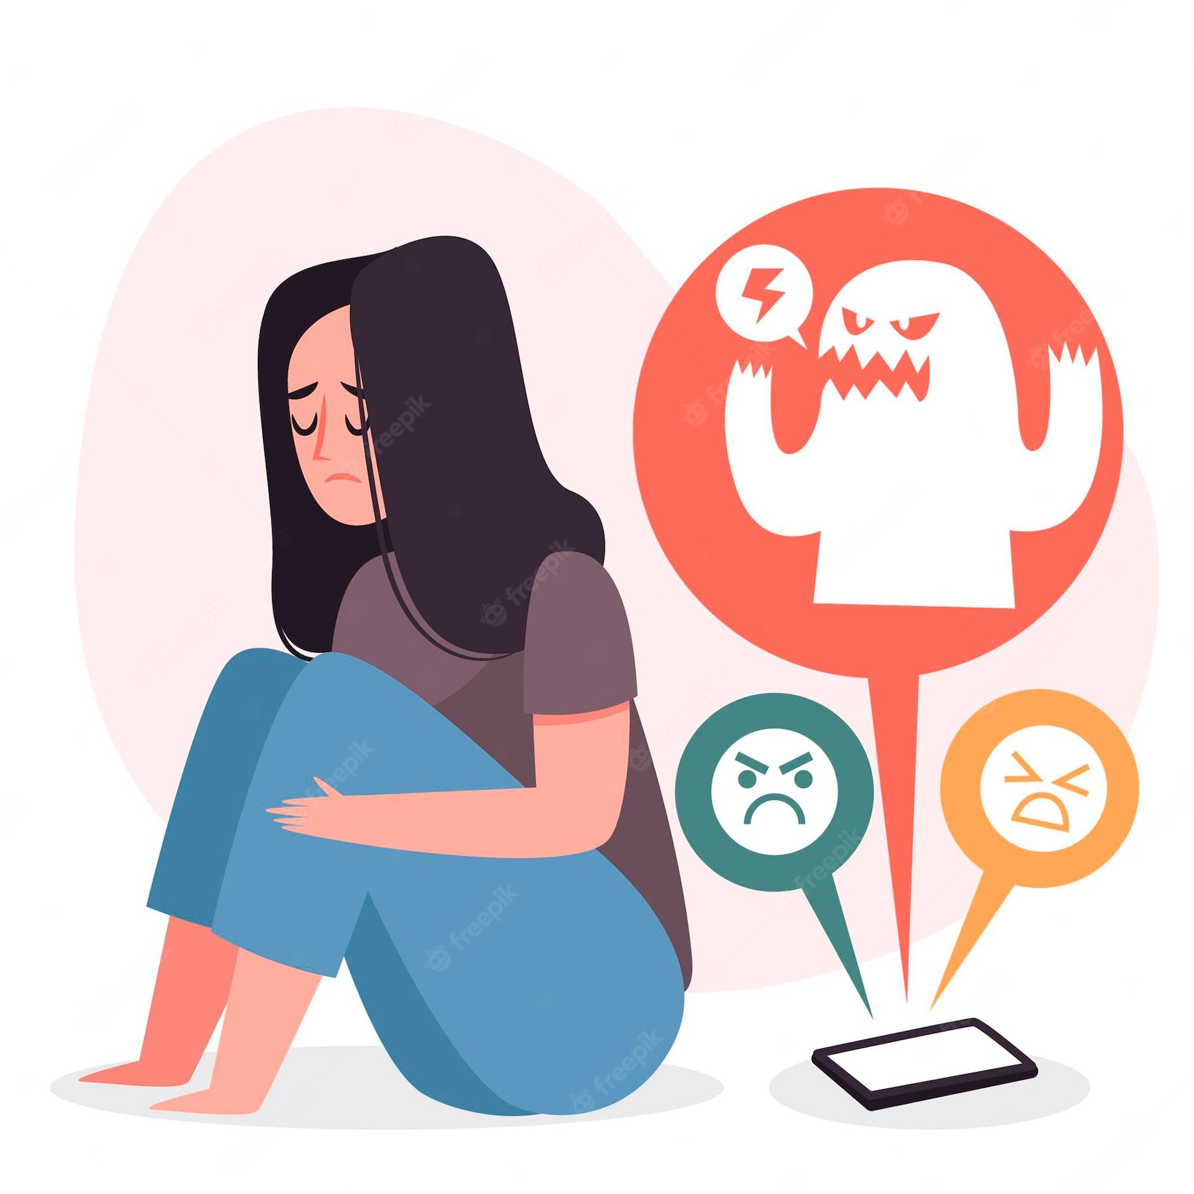Ваше физическое здоровье может пострадать, и вы подвергаетесь большему риску развития проблем психического здоровья, таких как, низкая самооценка,оили посттравматическое стрессовое расстройство взрослых.
Вы с большей вероятностью пропустите или бросите школу, чтобы избежать издевательств.
Во многих случаях киберзапугивание может быть даже более болезненным, чем запугивание лицом к лицу, потому что:
Киберзапугивание может происходить где угодно и когда угодно. Вы можете испытать это даже в тех местах, где вы обычно чувствуете себя в безопасности, например, дома, и в то время, когда вы меньше всего этого ожидаете, например, в выходные в компании своей семьи. Может показаться, что от насмешек и унижений никуда не деться.
Многие киберзапугивания можно совершать анонимно, поэтому вы можете не знать, кто нацелен на вас. Это может вызвать у вас еще большую угрозу и ободрит хулиганов, поскольку они считают, что анонимность в Интернете означает, что их меньше поймают. Поскольку кибер-хулиганы не видят вашей реакции, они часто идут гораздо дальше в своих преследованиях или насмешках, чем если бы они были с вами лицом к лицу.

Кибербуллинг могут стать свидетелями потенциально тысяч людей. Электронные письма могут быть отправлены многим, многим людям, в то время как сообщения в социальных сетях или комментарии на веб-сайтах часто могут быть видны всем. Чем серьезнее травля, тем более унизительной она может стать.

Издевательства и самоубийства

Почему надо мной издеваются?
Хотя есть много причин, по которым хулиганы могут преследовать вас, хулиганы, как правило, выбирают людей, которые «отличаются» или не вписываются в мейнстрим. Хотя ваш индивидуализм — это то, что вы будете отмечать позже в жизни, это может показаться проклятием, когда вы молоды и пытаетесь приспособиться. Возможно, вы одеваетесь или ведете себя по-другому, или, может быть, ваша раса, религия или сексуальная ориентация отличает вас. Возможно, вы просто новичок в школе или районе и еще не завели друзей.
Другие причины, по которым дети издеваются:
- Чтобы сделать себя популярным или привлечь внимание.
- Потому что они тебе завидуют.
- Чтобы выглядеть круто или чувствовать себя сильным.
- Потому что над ними издеваются.
- Чтобы избежать собственных проблем.
Какими бы ни были причины, по которым вы стали мишенью, важно помнить, что вы не одиноки. Многие из нас в какой-то момент жизни подвергались издевательствам. Фактически, около 25 процентов детей подвергаются издевательствам, и до трети подростков в какой-то момент страдают от кибербуллинга. Но не нужно с этим мириться. Есть много людей, которые могут помочь вам преодолеть проблему, сохранить достоинство и чувство собственного достоинства.

Как бороться с хулиганом
Не существует простого решения проблемы запугивания или киберзапугивания, а также надежного способа справиться с хулиганом. Но так как издевательства или киберзапугивание редко ограничиваются одним или двумя инцидентами — гораздо более вероятно, что это будет продолжительная атака в течение определенного периода времени — как и хулиган, вам, возможно, придется неустанно сообщать о каждом инциденте издевательства, пока он не прекратится. Помните: у вас нет причин когда-либо мириться с издевательствами.
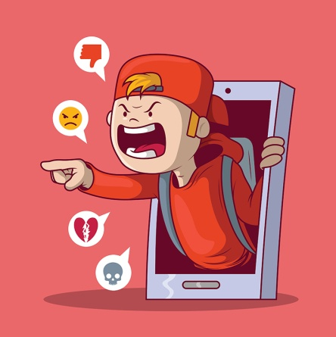
Не вините себя. Это не твоя вина. Независимо от того, что хулиган говорит или делает, вы не должны стыдиться того, кто вы есть или что вы чувствуете. Обидчик — это человек с проблемой, а не вы.
Попробуйте взглянуть на издевательства с другой точки зрения. Хулиган — это несчастный, разочарованный человек, который хочет контролировать свои чувства, чтобы вы чувствовали себя так же плохо, как и они. Не доставляйте им удовлетворения.
Не ругай себя. Не усугубляйте инцидент с запугиванием, зацикливаясь на нем или читая сообщения о киберзапугивании снова и снова. Вместо этого удалите все сообщения и сосредоточьтесь на положительном опыте своей жизни. В тебе много прекрасного, так что гордись тем, кто ты есть.
Научитесь справляться со стрессом. Поиск здоровых способов ,вызванный издевательствами, может сделать вас более устойчивым, и вы не будете чувствовать себя подавленными негативными переживаниями. Упражнения, медитация, позитивный разговор с самим собой, расслабление мышц и дыхательные упражнения — все это хорошие способы справиться со стрессом от издевательств.
Проводите время, занимаясь тем, что вам нравится. Чем больше времени вы проводите за занятиями, которые приносят вам удовольствие — например, спортом, хобби, общением с друзьями, которые не участвуют в издевательствах, — тем меньшее значение для вашей жизни будет иметь издевательство или киберзапугивание.

Найдите поддержку у тех, кто не запугивает
Когда над вами издеваются, наличие доверенных лиц, к которым вы можете обратиться за поддержкой и поддержкой, снимет ваш стресс и повысит вашу самооценку и устойчивость. Поговорите с родителем, учителем, психологом или другим взрослым, которому вы доверяете — это не значит, что вы слабы или с вами что-то не так. И обратитесь, чтобы связаться с настоящими друзьями (теми, кто не участвует ни в каких издевательствах). Если вы новичок в школе или районе или не чувствуете, что вам есть к кому обратиться, есть много способов.
Это может не всегда казаться так, но есть много людей, которые будут любить и ценить вас таким, какой вы есть.
Отключитесь от техники, компьютера, планшета и видеоигр, вы можете познакомиться с новыми людьми.
Найдите тех, кто разделяет ваши ценности и интересы. Вы можете найти друзей в молодежной группе, книжном клубе или религиозной организации. Изучите новый вид спорта, присоединитесь к команде или займитесь новым хобби, например шахматами, искусством или музыкой. Или посвятитеепомощь другим — отличный способ почувствовать себя лучше и расширить свою социальную сеть.
Поделитесь своими чувствами по поводу издевательств. Поговорите с родителем, консультантом, тренером, религиозным лидером или верным другом. Выражение того, что вы переживаете, может иметь огромное значение для ваших чувств, даже если это не меняет ситуацию.
Повысьте свою уверенность. Физические упражнения — отличный способ повысить самооценку и снизить стресс. Отправляйтесь на пробежку или займитесь кикбоксингом, чтобы избавиться от гнева здоровым способом.

Советы по борьбе с киберзапугиванием
Справиться с кибербуллингом редко бывает легко, но есть шаги, которые вы можете предпринять, чтобы справиться с проблемой. Для начала, возможно, сейчас самое подходящее время для переоценки использования ваших технологий. Тратя меньше времени на социальные сети или, например, проверяя тексты и электронную почту, и больше времени общаясь с реальными людьми, вы можете дистанцироваться от интернет-хулиганов. Это также может помочь уменьшить беспокойство, депрессию и чувство одиночества.
Помимо поиска поддержки, борьбы со стрессом и проведения времени с людьми и занятиями, которые приносят вам удовольствие, следующие советы могут помочь:
Не отвечайте ни на какие сообщения или сообщения, написанные о вас, независимо от того, насколько они обидны или не соответствуют действительности. Ответ только усугубит ситуацию, а спровоцировать вашу реакцию — это именно то, чего хотят кибер-хулиганы, поэтому не доставляйте им удовлетворения.
Не пытайтесь отомстить кибер-хулигану, став самим кибер-хулиганом. Опять же, это только усугубит проблему и может привести к серьезным юридическим последствиям для вас. Если вы не сказали бы это лично, не говорите это в Интернете.
Сохраните доказательства киберзапугивания, сохраните оскорбительные текстовые сообщения или снимок экрана веб-страницы, например, а затем сообщите о них доверенному взрослому. Если не сообщать об инцидентах, киберзапугивание часто становится более агрессивным.
Сообщайте в полицию об угрозах причинения вреда и о неприемлемых сообщениях сексуального характера. Во многих случаях действия киберзапугивания могут преследоваться по закону.
Предотвратите общение с киберзапугиванием , заблокировав их адрес электронной почты, номер мобильного телефона и удалив их из контактов в социальных сетях. Сообщайте об их деятельности своему поставщику услуг Интернета (ISP) или в любые социальные сети или другие веб-сайты, которые они используют для нацеливания на вас. Действия киберзапугивателя могут представлять собой нарушение условий обслуживания веб-сайта или, в зависимости от законов в вашем регионе, могут даже служить основанием для уголовного преследования.

Советы родителям и учителям, как прекратить издевательства или киберзапугивание
Независимо от того, сколько боли это причиняет, дети часто не хотят рассказывать родителям или учителям об издевательствах, потому что они испытывают чувство стыда из-за того, что подверглись преследованию. В случае киберзапугивания они также могут бояться потерять свои привилегии мобильного телефона или компьютера. Хулиганы также умеют скрывать свое поведение от взрослых, поэтому, если над ребенком издеваются, это может быть неочевидно для родителей или учителей. Поэтому важно распознавать предупреждающие признаки издевательств и киберзапугивания.
Ваш ребенок может стать жертвой издевательств, если он или она:
- Отстраняется от семьи, друзей и занятий, которые им раньше нравились.
- Страдает необъяснимым падением оценок.
- Отказывается ходить в школу или на определенные занятия или избегает групповых занятий.
- Обозначает изменения настроения, поведения, сна , аппетита либо признаки депрессии или беспокойства.
- Избегает обсуждений или скрывает действия по мобильному телефону или компьютеру.
- Становится грустным, злым или огорченным во время или после пребывания в сети.
- Вызывает беспокойство при просмотре текстовых сообщений, сообщений электронной почты или сообщений в социальных сетях.

Предотвратите киберзапугивание до его начала
Один из лучших способов остановить киберзапугивание — предотвратить проблему до ее возникновения. Чтобы оставаться в безопасности с технологиями, научите своих детей:
- Отказывайтесь передавать сообщения о киберзапугивании.
- Скажите своим друзьям, чтобы они прекратили запугивание.
- Блокировать общение с кибер-хулиганами; удалять сообщения, не читая их.
- Никогда не публикуйте и не делитесь своей личной информацией — или личной информацией своих друзей — в Интернете.
- Никогда не сообщайте свои пароли в Интернете никому, кроме вас.
- Поговорите с вами об их жизни в Интернете.
- Не размещать в Интернете ничего такого, что они не хотели бы видеть своим одноклассникам, даже по электронной почте.
- Не отправляйте сообщения, когда они злятся или расстроены.
- В Интернете всегда будьте такими же вежливыми, как и при встрече.
Несмотря на то, что важно не угрожать лишением доступа или иным образом наказывать ребенка, ставшего жертвой киберзапугивания, родители всегда должны контролировать использование ребенком технологий, независимо от того, насколько ваш ребенок обижается на это.
Используйте приложения родительского контроля на смартфоне или планшете вашего ребенка и настройте фильтры на компьютере вашего ребенка, чтобы блокировать неприемлемый веб-контент и помогать вам контролировать действия вашего ребенка в Интернете.
Ограничьте доступ к данным на смартфоне вашего ребенка. Некоторые поставщики услуг беспроводной связи позволяют отключать службы обмена текстовыми сообщениями в определенные часы.
Настаивайте на том, чтобы знать пароли вашего ребенка и выучить общие сокращения, которые дети используют в Интернете, в социальных сетях и в текстовых сообщениях.
Знайте, с кем ваш ребенок общается в Интернете. Просмотрите адресную книгу вашего ребенка и контакты в социальных сетях с ним. Спросите, кто каждый человек и откуда ваш ребенок их знает.
Поощряйте ребенка сообщать вам или другому взрослому, которому вы доверяете, если они получают сообщения с угрозами или иным образом становятся объектом нападений кибер-хулиганов, при этом заверив их, что это не приведет к потере им прав доступа к телефону или компьютеру.

Если ваш ребенок хулиган
Любому родителю может быть трудно понять, что его ребенок издевается над другими, но важно принять меры, чтобы положить конец негативному поведению, прежде чем оно повлечет серьезные и долгосрочные последствия для вашего ребенка. Дети, которые запугивают других:
- Есть более высокий риск злоупотребления алкоголем и наркотиками.
- С большей вероятностью вступят в драки, порвут имущество и бросят школу.
- В два раза чаще, чем их сверстники, иметь судимость по уголовным делам, чем взрослые, и в четыре раза чаще, чем их сверстники, иметь судимость по нескольким причинам.
- Во взрослом возрасте более склонны к жестокому обращению со своими романтическими партнерами, супругами или детьми.
Если вашему ребенку сложно справиться с сильными эмоциями, такими как гнев, обида или разочарование, поговорите с терапевтом о том, чтобы помочь вашему ребенку научиться справляться с этими чувствами здоровым образом.
Некоторые хулиганы учатся агрессивному поведению на собственном опыте дома. Как родитель, вы можете подавать плохой пример своим детям, шлепая или иным образом ударив их, словесно или физически оскорбляя супруга (-а) или проявляя агрессивное поведение, например:
- Жестокое обращение со спортивным тренером вашего ребенка, арбитрами и судьями или членами противоположной команды.
- Ругается других водителей на дороге.
- Унизить официантку, продавца или таксиста, допустившую ошибку.
- Негативно говорить о других учениках, родителях или учителях, чтобы ваш ребенок думал, что можно использовать словесные оскорбления или киберзапугивание для запугивания других.
- Отправка или пересылка оскорбительных онлайн-сообщений, нацеленных на коллег или знакомых.
- Общайтесь с людьми в Интернете таким образом, чтобы вы не могли лично.

Советы родителям, которые борются с издевательствами над ребенком
Узнайте о жизни вашего ребенка. Если ваше поведение дома не оказывает негативного влияния на вашего ребенка, возможно, его друзья или сверстники поощряют его издевательства. Ваш ребенок может изо всех сил пытаться вписаться или развивать отношения с другими детьми. Поговорите со своим ребенком. Чем больше вы понимаете его или ее жизнь, тем легче вам будет определить источник проблемы.
Расскажите ребенку об издевательствах. Ваш ребенок может не понимать, насколько обидным и вредным может быть его поведение. Воспитывайте сочувствие и осведомленность, побуждая ребенка смотреть на свои действия с точки зрения жертвы. Напомните ребенку, что издевательства и киберзапугивание могут иметь серьезные юридические последствия.
Справляться со стрессом. Обучайте ребенка . Издевательства над вашим ребенком могут быть попыткой снять стресс. Или ваш собственный стресс, беспокойство или беспокойство могут создавать нестабильную домашнюю среду. Занятия спортом, времяпрепровождение на природе или игры с домашним животным — отличный способ выпустить пар и снять напряжение как для детей, так и для взрослых.
Устанавливайте ограничения с помощью технологий. Сообщите ребенку, что вы будете отслеживать использование им компьютеров, планшетов, смартфонов, электронной почты и текстовых сообщений. При необходимости отключите доступ к технологиям, пока поведение не улучшится.
Установите последовательные правила поведения. Убедитесь, что ваш ребенок понимает ваши правила и наказание за их нарушение. Дети могут не думать, что им нужна дисциплина, но отсутствие границ посылает сигнал о том, что ребенок недостоин времени, заботы и внимания родителей.

Издевательства и киберзапугивание
Авторы: Лоуренс Робинсон и Жанна Сигал, доктор философии.

